PLANIFICACIÓN SEMANAL DE ACTIVIDADES: SEMANA 24 al 28 de agosto 2.020
NUESTROS CAMBIOS
OBJETIVO: 03. Reconocer y valorar el proceso de desarrollo afectivo y sexual, que aprecia en sí mismo y en los demás, describiendo los cambios físicos, afectivos y sociales que ocurren en la pubertad
Objetivo de la clase: Reconocer y ordenar cronológicamente cambios que han experimentado
Observa las imágenes del Ciclo de la mariposa.
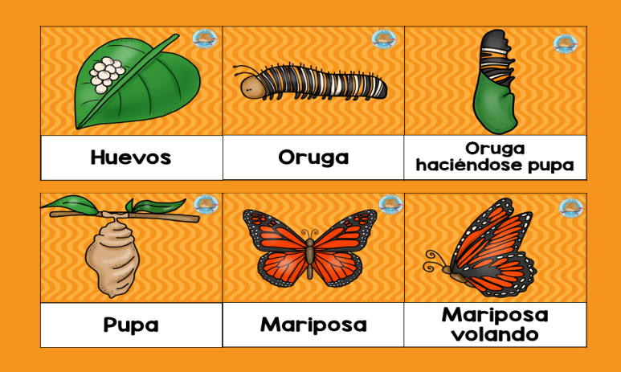
Observa el video: https://www.youtube.com/watch?v=lMF5_FL0b6Q

Actividad:
Realiza una línea de tiempo que represente los cambios que has experimentado desde que naciste, indicando algunas características de cada etapa. Observa la pauta de revisión del trabajo a continuación.

Lista de cotejo.  Indicadores (del trabajo) | no | sí | observaciones
-Incluye cambios físicos experimentados a
lo largo de su vida.
-Incluye cambios emocionales experimentados
a lo largo de su vida.
-Incluye cambios sociales experimentados
a lo largo de su vida.
-Respeta el orden cronológico de las etapas.
-Indica algunas características de cada etapa.
Recuerda enviar las fotografías del trabajo a mi correo: jennifer.barraza@laprovidenciarecoleta.cl
Dudas al whatsapp +56933366165

